中国电信江苏公司2015年应届毕业生招聘公告

因事业发展需要，中国电信江苏公司现面向2015年应届毕业大学生开展招聘工作，具体如下：   
一、招聘范围和应聘基本条件  
 1、2015年毕业的国内普通高等院校本科及以上学历、学士及以上学位的全日制应届毕业生，英语国家四级425分及以上（主修其他外语的应提供同等水平资格证书）；非计算机专业的理工类学生，应聘省直单位、市公司本部岗位时，需具备计算机二级及以上证书（最晚须在报到前提供）。  
 2、2014年8月1日至2015年7月31日毕业的初次就业的国（境）外院校本科及以上学历、学士及以上学位留学人员，且在报到时能够取得国家教育部留学服务中心认证的学历（学位）的，也可参加本次校园招聘。  
 注：国内普通高等院校范围以教育部网站2014年7月9日发布的信息为准。  
二、招聘岗位及专业要求   
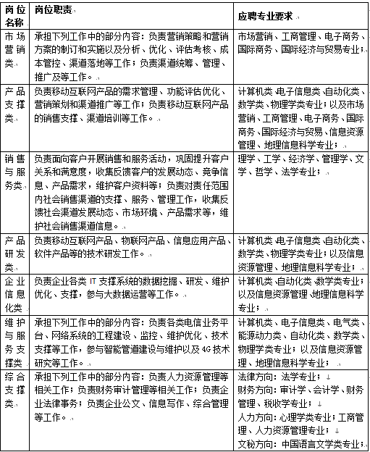     
 注：相关专业可参考报名。  
三、招聘人数  
 全省招聘人数为：省公司直属单位（含专业子公司）45人，市分公司（含所辖县级公司）350人。  
 招聘岗位、人数、应聘资格要求等信息详见招聘网站（[http://zhaopin.telecomjs.com](http://zhaopin.telecomjs.com/)）。 应聘者需同时满足应聘基本条件和招聘岗位专业要求、补充资格要求方可报名。  
四、招聘流程  
 （一）     招聘报名  
 即日起至10月28日，请有应聘意向者登录招聘网站查询各招聘岗位的应聘条件、招聘人数等信息，填写个人简历并申请岗位。每位应聘者只能应聘1个岗位。  
 （二）        笔面试时间安排  
 1.中国电信江苏公司将于11月上旬在南京组织面向省直单位、市公司本部、县级公司招聘岗位的笔试、第一轮面试。  
 2.中国电信江苏公司将于11月中旬在南京组织组织第二轮面试，并同步进行体检。  
 3.根据中国电信集团校园招聘宣讲时间安排（详见中国电信集团网站），中国电信江苏公司将在北京、武汉、西安、杭州、上海、广州、重庆、成都等地现场组织面向当地优秀高校学生的第一轮面试，并将于11月中旬前后在南京集中组织第二轮面试、资格复核、体检。  
 （三）笔试  
 应聘者需携带学生证、身份证、英语等级证书、计算机等级证书、成绩单（含排名）、获奖证书（在读学历阶段）、认证资格证书等原件，以及2B铅笔、签字笔、橡皮等必要的文具（计算器除外）参加笔试。  
 （四）面试  
 应聘者需携带学生证、身份证、英语等级证书、计算机等级证书、成绩单（含排名）、获奖证书（在读学历阶段）、认证资格证书等原件参加面试。  
 （五）录用签约  
 录用名单将在二面、体检均通过的人员中，综合面试情况确定。  
 录用人员接到录用通知后，应在规定的时间内与用人单位签订《毕业生就业协议》（学校提供）和《应届毕业生就业协议》（企业提供）。规定时间内未签约的，做自动放弃录用资格处理。  
 五、聘用待遇与培养  
    应届大学毕业生报到后，可享受如下待遇：  
     （一）中国电信正式人员编制  
     应届毕业生报到后，与用人单位（招聘单位）签订3年的劳动合同。  
     （二）有市场竞争力的薪酬  
     1．应届毕业生入职后，见习期内将享受固定的薪酬待遇。  
     2．见习期满后首次确定岗位等级，根据工作地区、岗位价值、工作业绩，年收入4万到10万。  
     3．除享有国家规定的“五险一金”外，还可享受企业年金等企业的其他相关福利。  
     （三）完善合理的津贴补贴  
     1．异地应届毕业生入职后的前三年可享受用人单位提供的免费宿舍或市场标准的租房补贴。  
     2．通过单位食堂、外单位搭伙、配备餐具等形式解决新入职应届毕业生就餐问题。  
     3．自愿到乡镇支局工作的新入职应届毕业生，按用人单位标准给予下乡补贴，户籍落在城区。承诺在乡镇支局工作3年及以上的，用人单位可代偿总额在24000元以内的新入职应届毕业生大学期间的国家助学贷款。  
     （四）科学的双通道职业发展  
     结合员工能力及特点，设计专业和管理双通道的职业发展路径，充分发挥个人才能。  
     入职前三年，员工可在企业规定的范围内根据个人兴趣、能力特长等选择职业发展方向，企业将进行针对性培养。  
     享受公司系统化的职业发展培训，省、市两级培训基地实施内部培训和外部培训、课堂培训与在线学习、行动学习、导师制相结合的培训体系。  
     （五）宽松和谐的工作环境  
     共享开放平等、创新分享、张弛有序、和谐宽松而又充满挑战的工作环境。  
六、注意事项  
     （一）2015年应届毕业生招聘仅接受网上报名。  
     （二）请及时关注招聘网站（[http://zhaopin.telecomjs.com](http://zhaopin.telecomjs.com/)）公布的各批次笔面试时间、地点、要求等信息。  
     （三）招聘期间，应聘者需保持手机畅通，有关事项将通过手机短信或电话、易信、微信等方式通知应聘者。  
     （四）外省高校生源报到入职后，可以报销1次往返学校和南京地区、1次往返学校和签约单位的车辆交通费（高铁二等座及以下的座位票）。  
     （五）欢迎应聘中国电信其他单位，详情登录[http://www.chinatelecom.com.cn](http://www.chinatelecom.com.cn/)。  
   
    “以人为本、共创价值”，中国电信江苏公司期待您的加盟！  
  
附件:校园招聘易信、微信公众号及邮箱

一、易信公众号名称为：江苏电信招聘，易信号zhaopin_js

二维码为：  
 

二、微信公众号名称为：江苏电信招聘，微信号：zhaopin_js

二维码为：  
 

三、189邮箱：[zhaopin_js@189.cn](mailto:zhaopin_js@189.cn)